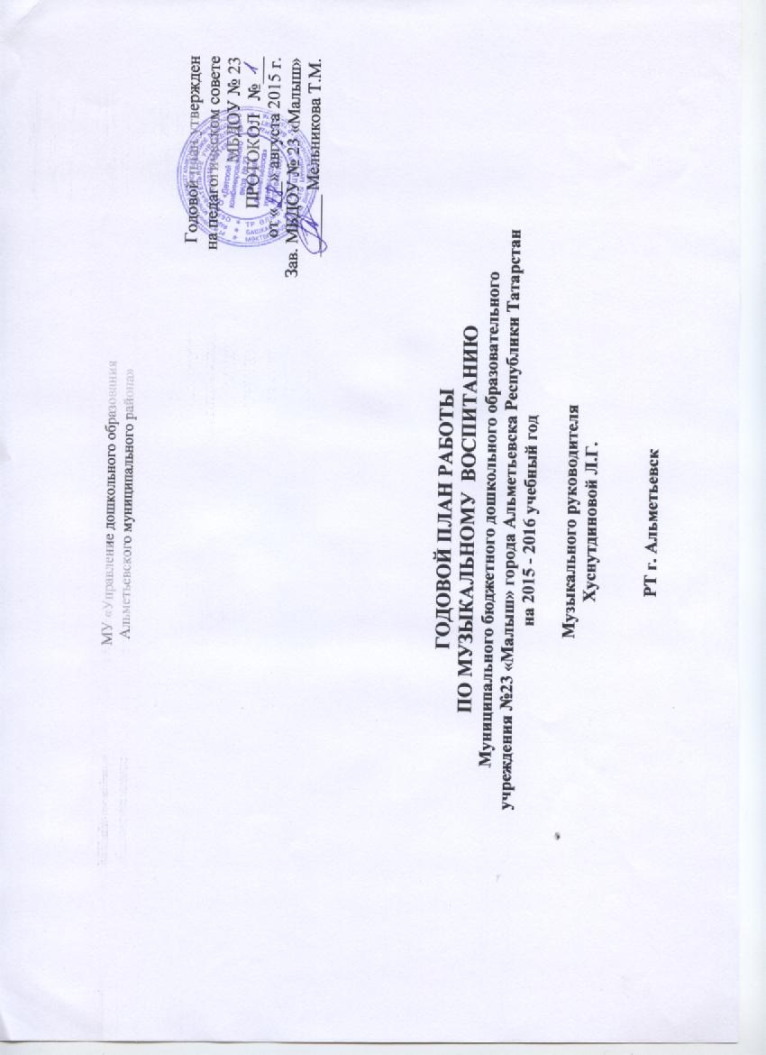

РТ г. Альметьевск
ГОДОВЫЕ ЗАДАЧИ МБДОУ №23 «Малыш»
на 2015-2016 учебный год

Задачи:

- Развития позновательных качеств у детей дошкольного возраста по средствам совершенствования предметно - развивающей среды в ДОУ.

- Совершенствование комплексного подхода с целью повышения качества обучения детей двум государственным языкам Республики Татарстан.

- Повышение эффективности работы педагогов по физическиму и психическому развитию дошкольников в разных видах детской деятельности.

2015-16 учебный год.

Форма работы Мероприятия Сроки проведения | Ответственные
Праздники и развлечении 1. «День знаний» Сентябрь  2. «Осенний бал» Октябрь  3. «Новогодний карнавал» Декабрь  все возрастные группы  4.Участие в городском конкурсе Декабрь  «Звездочка»  5. «Спортивный праздник» Январь  6.Праздник, посвященный 23 февраля Февраль  7. «Сказка в гости к нам приди» Февраль  8. «Я дарю тебе сердечко» Март  9.Выпуск в школу Май | Музыкальный руководитель  Хуснутдинова Л.Г.  Воспитатели групп.  Музыкальные руководители  инструктор по ФИЗО  Музыкальный руководитель  Хуснутдинова Л.Г.  Психолог Макарова Е.И.  Воспитатели групп
Работа с воспитателями Консультация: Декабрь  «Как провести утренник без стресса?» | Музыкальный руководитель  Хуснутдинова Л.Г.
Повышение социальной Работа с документами: Сентябрь  активности, деловой -подготовка карты результативности  квалификации музыкального руководителя  -составление плана работы муз.руководителя  по самообразованию  -пополнение портфолио | Музыкальный руководитель  Хуснутдинова Л.Г.
Работа с родителями Консультация:  «Задачи музыкального воспитания» Сентябрь  «В мире музыки»  «Правила поведения родителей на Ноябрь  детском празднике»  «Музыкальные инструменты в вашем Февраль  доме» | Музыкальный руководитель  Хуснутдинова Л.Г.

